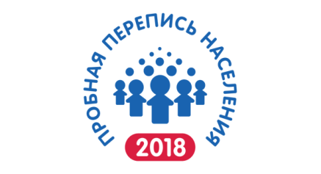
Вопрос № 3 «О проведении информационно-разъяснительной работы по пробной переписи населения 2018 года»
Докладчик – руководитель Камчатстата,
М.В. Завадская

Одним из важных направлений организации пробной переписи населения 2018 года (далее ППН-2018) является проведение информационно-разъяснительной работы среди населения для разъяснения ее целей и задач, внедрения новых современных способов сбора сведений в электронной форме, включая заполнение населением переписных листов на Едином портале государственных услуг в сети Интернет (ЕПГУ). В этих целях Росстат утвердил Программу проведения информационно-разъяснительной работы по ППН-2018 (далее Программа).
В соответствии с Программой в 2018 году будут проведены следующие мероприятия.
- Работа пресс-центра пробной переписи населения.
- Ведение аккаунтов в социальных сетях.
- Сайт пробной переписи населения 2018 года www.ppn2018.ru. На сайте публикуются нормативные документы, информационные материалы, анонсы и отчеты о проведенных мероприятиях, пресс-релизы, инфографика, видеоролики и видеопрезентации, положения о конкурсах, ссылки на Youtube-канал и «чат-бот», баннер для перехода на страницу проведения пробной переписи на Едином портале государственных услуг. Использовать материалы официального сайта пробной переписи для рассылки в СМИ регионального уровня.
- Чат-бот в социальной сети «Vkontakte». Период работы - сентябрь-октябрь. Чат-бот предназначен для пробного заполнения респондентами образца переписного листа, а также для получения ответов на часто задаваемые вопросы, касающиеся пробной переписи населения 2018 года.
- Проведение пресс-мероприятий в рамках Программы (сентябрь).
- Выход тематических телевизионных передач (с июля) и программы или сюжетов на региональном телеканале и радиостанциях (с июня).
- Взаимодействие с многофункциональным центрами предоставления государственных услуг (МФЦ).
- размещение рекламных видеороликов, адаптированных для размещения на мониторах в МФЦ;
- размещение плакатов, листовок и буклетов
- Проведение в сентябре-октябре уроков (классных часов), посвященных пробной переписи населения 2018 года, в общеобразовательной школе Алеутского муниципального района, включая видеозапись проведения этих уроков.
- Творческие конкурсы, посвященные пробной переписи населения 2018 года:
- Май – конкурс видеороликов среди исполнителей и творческих коллективов районов пробной переписи населения 2018 года;
- Сентябрь – любительский фотоконкурс, посвященного пробной переписи населения 2018 года среди пользователей сети Интернет, проживающих в районах пробной переписи населения 2018 года.
Все конкурсные работы будут представлены на сайте Пресс-центра ППН-2018, на нем же будет организовано голосование, а впоследствии опубликованы имена победителей.

